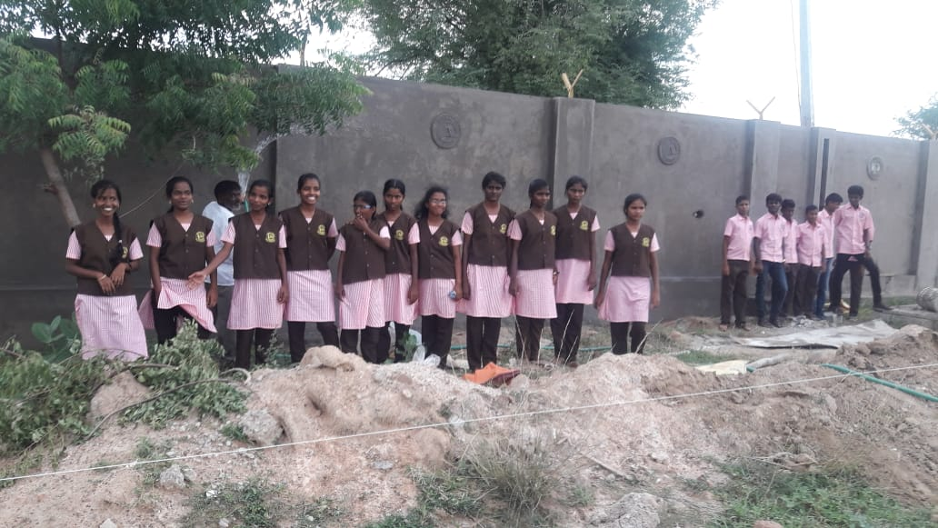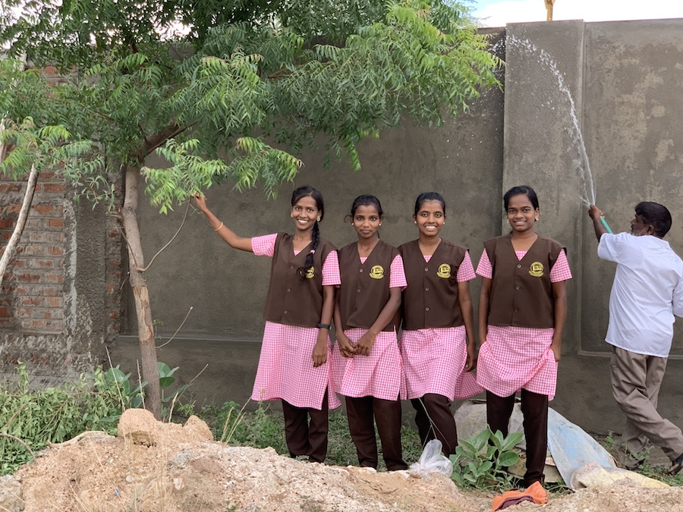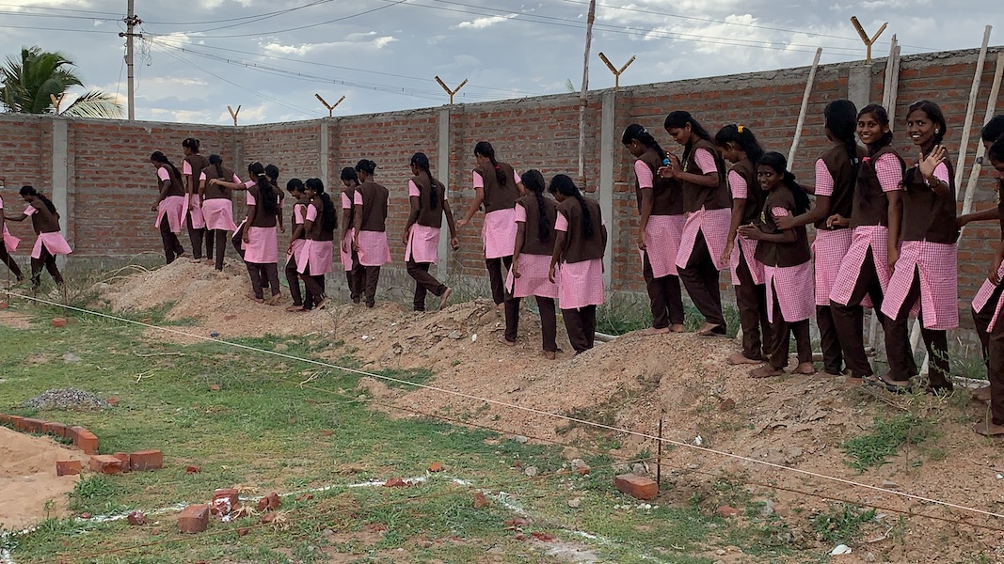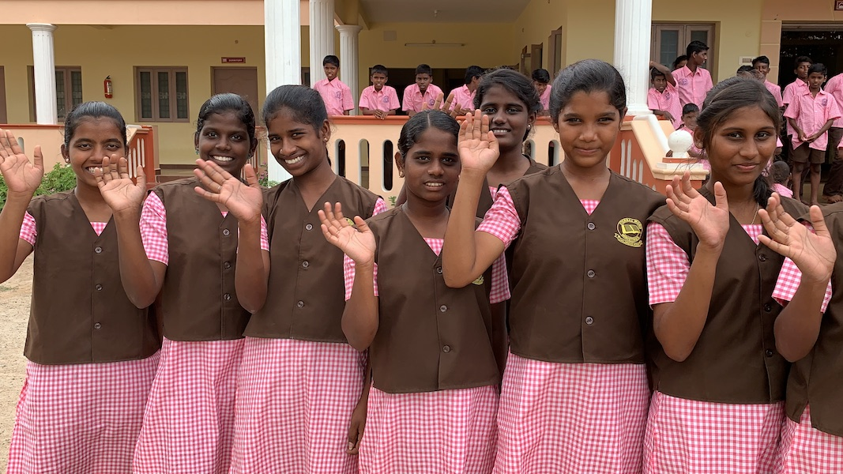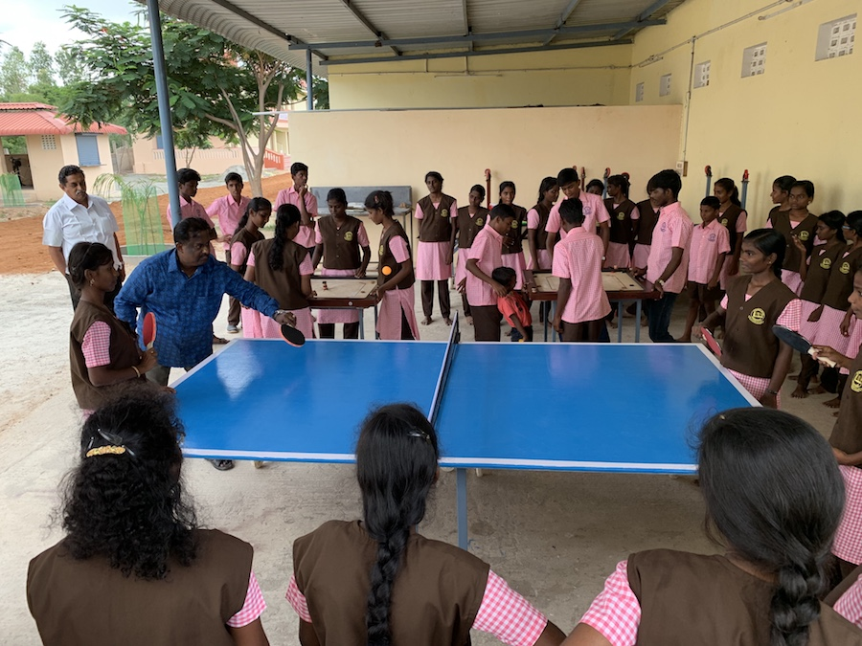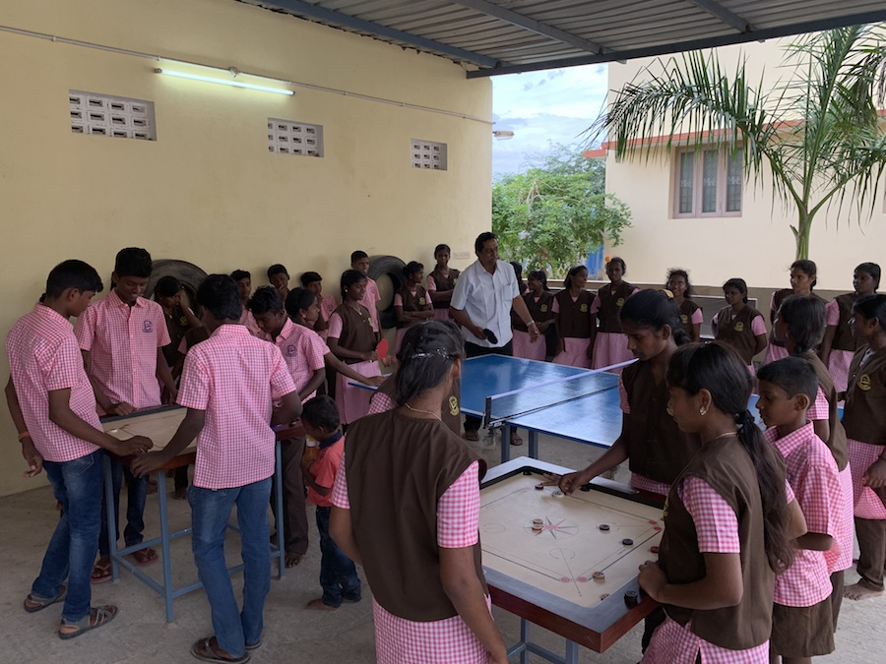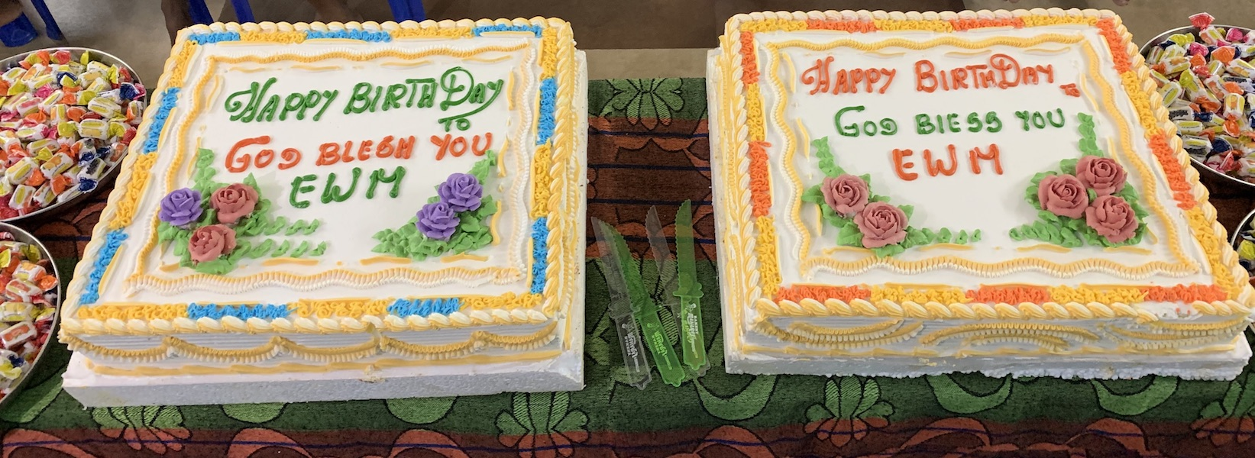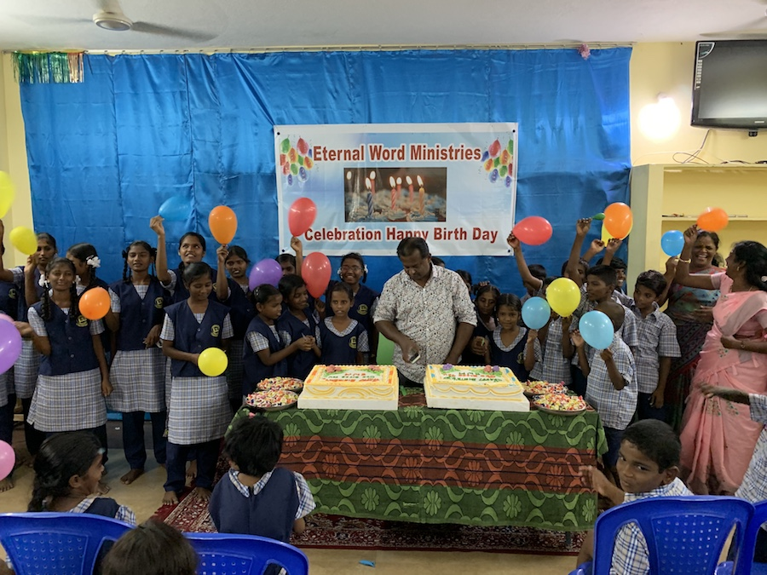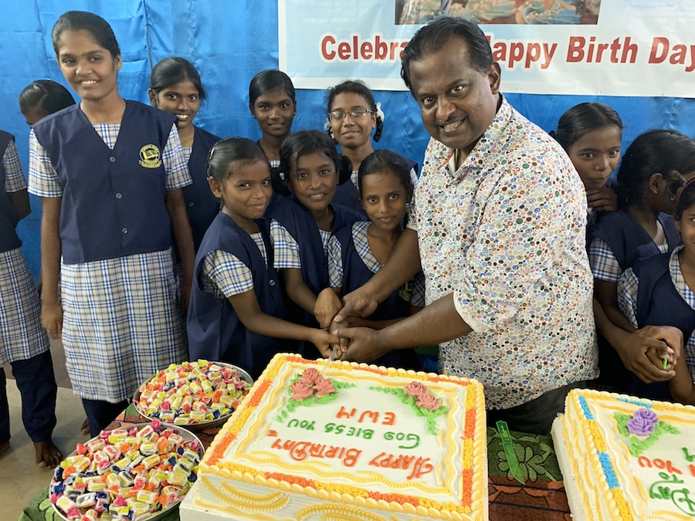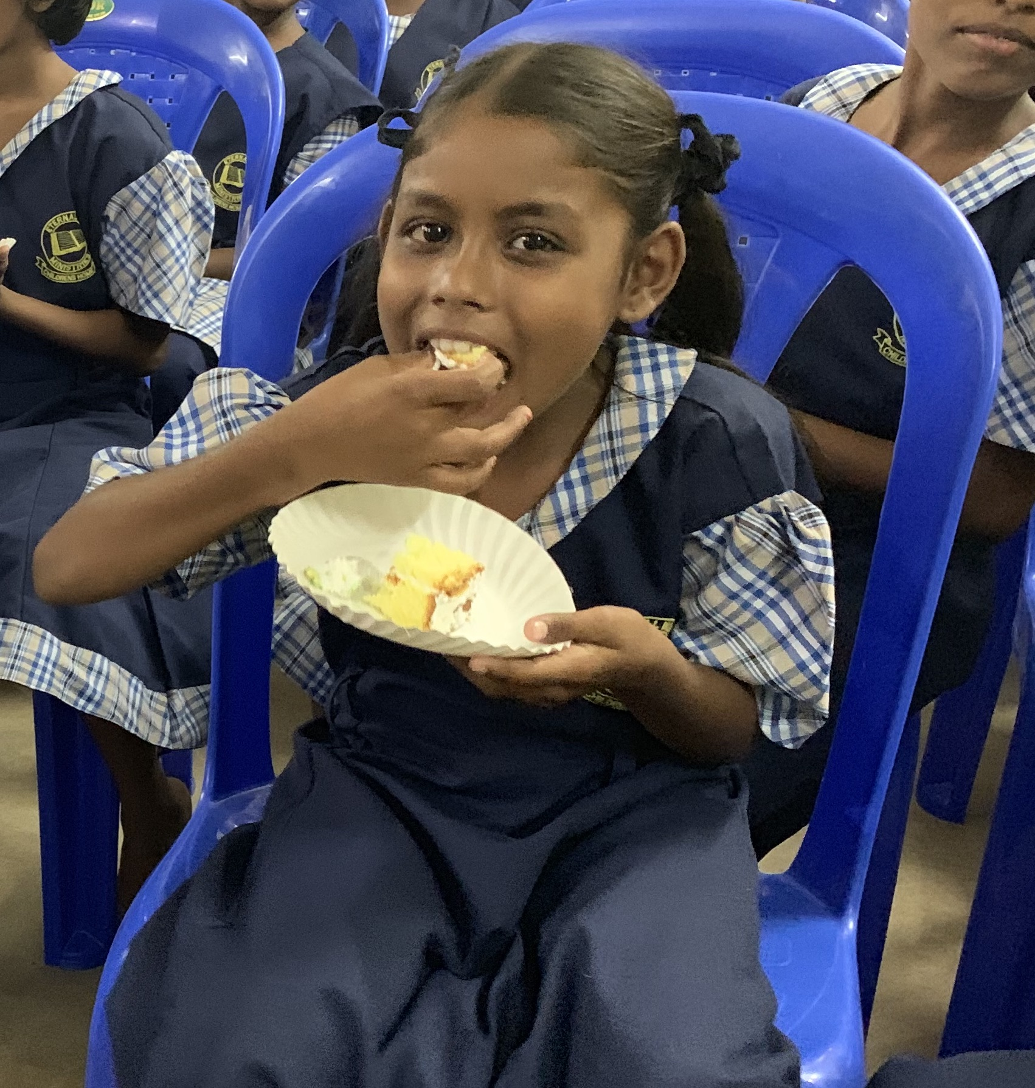

Merci de votre soutien pour la mission !

Nous remercions tous nos partenaires qui ont participé généreusement à la reconstruction du mur d’enceinte de l’orphelinat des filles à Pudukkottai après qu’il ait été grandement endommagé par la tempête cyclonique de novembre 2018. Il nous reste encore quelques travaux à faire d’ici la fin de l’année.

# **Les travaux de réparation du mur d’enceinte de l’Orphelinat de Pudukkottai sont terminés !**

Eternal Word Ministries – BP 4 – 60560 Orry la Ville - France

[ewm@orange.fr](mailto:ewm@orange.fr) - [www.eternalwordministries.org](http://www.eternalwordministries.org)

LETTRE DE NOUVELLES OCTOBRE - 2019

Merci de votre soutien pour la mission !

Pendant leur temps libre, les enfants peuvent aussi jouer au ping-pong ou bien au Carrom, un jeu indien traditionnel.

Chaque mois nous célébrons les anniversaires des enfants nés le même mois. Gâteaux, bonbons, surprises sont de la fête et les enfants sont ravis !

Une fois par semaine, les enfants pratique différents sports comme le cricket, le baseball, le badminton et d’autres activités. Ils peuvent maintenant s’entraîner à jouer au ping-pong ! Les enfants et aussi les adultes sont ravis de cette nouvelle activité !